Välkomna till vårens föreläsningar 2023!

Tema Medicinteknik.

Tid: Onsdagen den 22 februari 2023 kl 17:30.
Efter föreläsningen följer sällskapets årsmöte, enligt separat kallelse.
Lokal: Silvergruvan, Ingång 6 (museet), Regionhuset, Västerås

Patientsäkerhet.
Risker vid komplexa system – Teknik och den mänskliga faktorn.

Chefläkare Johan Nordmark berättar om utvecklingen inom patientsäkerhetsområdet, från olyckan på Marias sjukhus som ledde till lex Maria till dagens begrepp som Safety I och II; hur vi lär av och förebygger fel och brister inte minst i arbete med komplicerad medicinteknik.

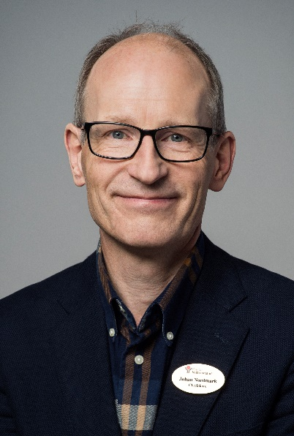

Tid: Måndagen den 20 mars 2023 kl 18:00.

Lokal: Gamla sjuksköterskeskolan, ingång 21, Västerås sjukhus

Endoskopisk kirurgi – robotkirurgi
Ett symposium om modern endoskopisk kirurgi med en inledande återblick av överläkare Claes Rudberg, moderator, varefter representanter för opererande kliniker (kirurgkliniken Abbas Chabok, urologkliniken Dzmitry Zhurauliou/Farhood Alamdari/kvinnokliniken Cecilia Ranhem/Jesper Ekman/Ivana Virijevic ) ger sin bild av vad roboten kan och inte kan.

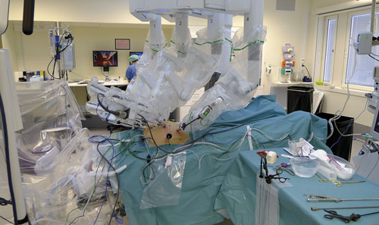

Vi kommer att få veta mer om hur operationerna går till, vilka diagnoser/sjukdomar som är aktuella och vinsten jämfört med öppen kirurgi och kanske något om framtidsutsikterna i området.

Tid: Onsdagen den 19 april 2023 kl 18:00

Lokal: Gamla sjuksköterskeskolan, ingång 21, Västerås sjukhus

Konstgjort hjärta och andra uppfinningar.

Innovatören överläkare Azad Najar berättar om sin enastående karriär som medicinteknisk utvecklare.

